«Патриотизм - это тема жизни человека, его творчества»

Выполнила:
Руденко
Наталья Юрьевна, учитель русского
языка и литературы.

Н.Новгород 2023

Содержание.

Введение
Глава 1 Патриотизм
Глава 2 Идеи Лихачева
Глава 3 Идеи Лихачева и моя школа
3.1 Музей 322-ой стрелковой дивизии
3.2 Пост №1
3.3 Дети-герои Великой Отечественной войны
Заключение
Список использованной литературы

Введение

Дмитрий Сергеевич Лихачев — выдающийся советский и российский филолог, искусствовед, сценарист, академик РАН. В определенных кругах имел негласный титул «совести нации».

Автор фундаментальных трудов, посвящённых истории русской литературы (главным образом древнерусской) и русской культуры. Автор работ (в том числе более сорока книг) по широкому кругу проблем теории и истории древнерусской литературы.

Он был не только крупнейшим ученым своего времени, одним из авторитетных специалистов в области древнерусской литературы, но и одним из самых громких и настойчивых голосов, призывавших нацию к гуманизму и демократии.

Дмитрий Лихачёв всегда был глубоко верующим человеком. О своих религиозных чувствах он публично не рассуждал, редко писал, но веру свою крепко хранил.

Лихачев стал в своей стране одним из наиболее почитаемых и авторитетный деятелей, который для миллионов «простых» людей был символом борьбы за торжество истины и восстановление гуманитарных и духовных традиций, безжалостно уничтожавшихся в советскую эру.

В своих трудах Лихачев ставил важные теоретические проблемы литературоведения. Исследуя древнерусскую литературу и культуру X—XVII вв.

Его работы о возникновении древнерусской литературы, об изображении в ней человеческого характера, о зарождении литературных направлений, образовании жанровых и стилистических систем отличались комплексным изучением общественной идеологии, литературы, народной поэзии и изобразительного искусства.

Известный актёр, народный артист РФ Игорь Дмитриев так охарактеризовал основное значение Д. С. Лихачева в развитии русской культуры:
«Гордость русского народа, гордость интеллигенции. Я не знаю, кто сможет занять его место и кто сможет иметь право говорить так о любых проблемах российской культуры с таким знанием и с такой болью за нее…»
Я выбираю тему патриотизма. Эта тема актуальна, так как качества, присущего гражданам того или иного государства, является непреходяще

актуальной в любом обществе и во все времена - от античности и до наших дней. Особенно значимым в общесоциальном плане является факт наличия или отсутствия патриотизма у молодежи, идеалы и ценности которой, как известно, имеют и будут иметь огромное влияние на дальнейшее развитие общества.
Проблема патриотического воспитания приобретает острую актуальность, вместе с тем становиться чрезвычайно сложной. Сложности эти вызваны переосмыслением в обществе самого понятия патриотизм, нерешенностью вопроса, на каком же содержании надо воспитывать это чувство, качество.

Патриотизм представляет собой особо значимую ценность, так как является основой единения, гармонизации современного российского общества, сохранения его самобытности и культурного своеобразия в многоликом человеческом сообществе.

Глава 1
«Патриотизм»

«Духовность не роскошь, а средство обучения»
\В.П.Зинченко\

Патриотизм как проблема формирования личности и морали общества занимает и будет занимать особое место. Патриотизм (от греческого – Родина, Отечество) – это преданность своему Отечеству, любовь к Родине, стремление служить ее интересам, защищать от врагов.

Огромные изменения, произошедшие в последние годы, новые проблемы, связанные с воспитанием подрастающего поколения, обусловили переосмысление сущности патриотического воспитания, его места и роли в общественной жизни. В истории России гражданско-патриотическому воспитанию молодежи всегда отводилась главная роль, что позволяло воспитывать у воинов высокий моральный дух, героизм и мужество. Патриотизм всегда рассматривался как символ доблести и силы русского народа, как необходимое условие единства, величия и могущества Российского государства.

Патриотизм и гражданственность тесно связаны друг с другом.

Патриотизм – это ядро, главный критерий оценки гражданственности, уровня ее развития. Понятия «патриотизм» и «гражданственность» нельзя ограничивать только готовностью встать на защиту Родины. Смысл служения Отечеству гораздо шире. Он включает и высокую нравственность, трудолюбие, гуманизм и т.д.

К сожалению, понятие «патриотизм» подверглось некоторым изменениям. Мы видим, как от критики «темных» периодов нашей истории – гражданской войны, коллективизации, сталинского террора, уничтожения церквей и соборов, «застойных» лет, снижения уровня жизни народа – некоторые писатели, общественные и политические деятели перешли к перечеркиванию всей истории Российского государства. Если мы вырастим в этих условиях поколение, которому чужды будут идеи патриотизма, то неминуемо наша держава существовать не сможет.

Глава 2
«Идеи Лихачева»

Дмитрий Сергеевич Лихачёв стоял у истоков исторических событий, связанных с рождением новой России, начавшихся после распада СССР. До последних дней своей большой жизни он, великий русский учёный, вёл активную общественную работу по формированию гражданского самосознания россиян.

Простые россияне писали Лихачёву о гибнущих церквях, о разрушении архитектурных памятников, об угрозах экологического характера, о бедственном положении провинциальных музеев и библиотек, писали с уверенностью: Лихачёв не отвернётся, поможет, добьётся, защитит.

Патриотизму Д.С. Лихачёва, истинного русского интеллигента, были чужды любые проявления национализма и самоизоляции. Изучая и проповедуя всё русское – язык, литературу, искусство, раскрывая их красоту и самобытность, он всегда рассматривал их в контексте и взаимосвязи с мировой культурой.

Лихачев смог пережить советскую эру, не поступившись ни своими глубокими религиозными убеждениями, ни патриотической любовью к России. Он более, чем кто-либо другой, имел отношение к формированию той истинной "российской индивидуальности", которая сочетает в себе здоровый патриотизм, глубокое понимание и почитание всех аспектов российской культуры, а также широкую открытость и восприимчивость по отношению к западным и другим нерусским культурам (в том числе к многочисленным культурам малых народностей, вошедших в состав Руси задолго до основания Петром Первым Санкт - Петербурга - родного города Дмитрия Лихачева); и сам же он был воплощением этой индивидуальности.

Патриотизм Лихачева отличается от заурядного национализма, который прославляет только свое. Лихачев считает особым достоинством и добродетелью русских невероятную открытость, принятие других народов и чужих культур. Именно в этой способности к взаимосвязи и взаимодействию он видит ключ к пониманию великого культурного подвига России.

Таким образом, в Лихачеве русский патриотизм сочетается с открытостью, искренним пониманием зарубежного мира и восхищенным отношением к нему и, конечно же, с его потрясающей ученостью. С приходом гласности он стал видным общественным деятелем в Ленинграде (теперь это снова Санкт-Петербург), в его городском совете, парламенте страны и центром притяжения в стране, пребывающей в поисках устойчивости, ценностей и образцов для подражания. Деятельность Лихачева, а следовательно, и его влияние охватывает самые разные области, не упомянутые в этой статье.

Примечательно, что он, возможно, — самый значительный хранитель исторического прошлого России и ее культурных памятников и один из ведущих экологов страны. Лихачева называют совестью российской интеллигенции и даже совестью России.
В противопоставлении патриотизма и национализма довольно часто ссылаются на высказывания Д.Лихачева, который, разделяя эти два понятия, подчеркивает, что патриотизм — "это даже не чувство, это важнейшая сторона личной и общественной культуры духа, когда человек и весь народ поднимаются над самими собой и ставят себе сверхличностные цели" Национализм же, по его мнению, "самое тяжелое из несчастий человеческого рода...". "Как и всякое зло, оно скрывается, живет во тьме и только делает вид, что порождено любовью к своей стране. А порождено оно на самом деле злобой, ненавистью к другим народам и той части своего народа, которая не разделяет националистических взглядов".
В Древней Руси было много таких сторон, которыми отнюдь не следовало бы восхищаться. Но, тем не менее, Лихачев эту эпоху очень любил, потому что видел в ней борьбу, страдания народные, попытку чрезвычайно интенсивную в разных группах общества исправить недостатки: и среди крестьянства, и среди военных, и среди писателей. Недаром в Древней Руси так была развита публицистика, несмотря на жесточайшие преследования любого проявления скрытого или явного протеста против эксплуатации и произвола.

Вот эта сторона древнерусской жизни: борьба за лучшую жизнь, борьба за исправление, борьба даже просто за военную организацию, более совершенную и лучшую, которая могла бы оборонить народ от постоянных вторжений, — она его и притягивает. Знание далекого прошлого Отчизны, многострадального и героического, позволяет глубже понять, увидеть подлинные корни подвижнического, мужественного служения интересам родной земли, интересам своего народа.

Патриотизм — начало творческое, начало, которое может вдохновить всю жизнь человека: избрание им своей профессии, круг интересов—все определять в человеке и все освещать. Патриотизм— это тема, если так можно сказать, жизни человека” его творчества.

Патриотизм непременно должен быть духом всех гуманитарных наук, духом всего преподавания. С этой точки зрения мне кажется, что работа краеведов в сельской школе очень показательна. Действительно, патриотизм прежде всего начинается с любви к своему городу, к своей местности, и это не исключает любви ко всей нашей необъятной стране. Как не исключает любовь к своей школе, скажем, любви прежде всего к своему учителю.
Я думаю, что преподавание краеведения в школе могло бы послужить основой для воспитания настоящего советского патриотизма. В последних классах школы два-три года курса краеведения, связанного с экскурсиями по историческим местам, с романтикой путешествий, были бы чрезвычайно полезны.

Я придерживаюсь того взгляда, что любовь к Родине начинается с любви к своей семье, к своему дому, к своей школе. Она постепенно растет. С возрастом она становится также любовью к своему городу, к своему селу, к родной природе, к своим землякам, а созрев, становится сознательной и крепкой, до самой смерти, любовью к своей социалистической стране и ее народу. Нельзя перескочить через какое-либо звено этого процесса, и очень трудно скрепить вновь всю цепь, когда что-нибудь в ней выпало или, больше того, отсутствовало с самого начала.

Осознанная любовь к своему народу не соединима с ненавистью к другим. Любя свой народ, свою семью, скорее будешь любить другие народы и другие семьи и людей. В каждом человеке существует общая настроенность на ненависть или на любовь, на отъединение себя от других или на признание чужого — не всякого чужого, конечно, а лучшего в чужом — неотделимая от умения заметить это лучшее.

Истинный патриотизм состоит не только в любви к своей Родине, но и в том, чтобы, обогащаясь самому культурно и духовно, обогащать другие народы и культуры.

Глава 3
«Идеи Лихачева и моя школа»

3.1 «Музей 322 стрелковой дивизии.»
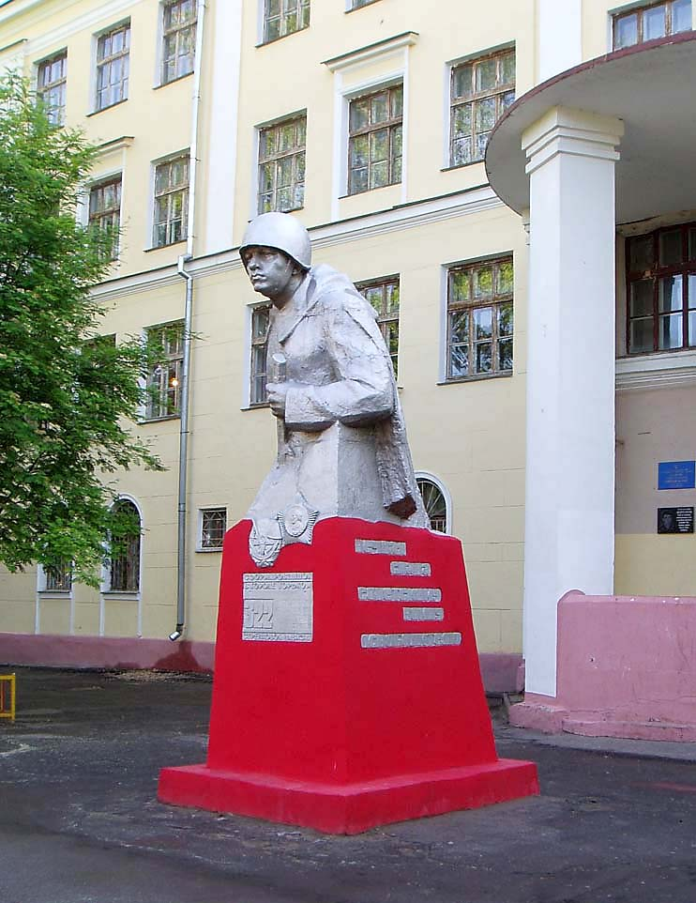
Фото №1
Памятник героям Великой Отечественной Войны.

Музей Боевой Славы 322 Житомирской Краснознаменной ордена Суворова стрелковой дивизии был открыт в школе № 148 19 мая 1967 года. За годы существования музея учащиеся-следопыты собрали уникальный материал об истории данного воинского подразделения. Среди экспонатов музея – боевые оперативные карты, подлинники Благодарностей Верховного Главнокомандующего, фронтовые записи, личные вещи бойцов и офицеров.

В архиве музея хранятся письменные воспоминания ветеранов и командиров дивизии Городниченко М.Ф., Панова Н.К. и др. Имеются фотографии периода ВОВ, а также фотографии встреч ветеранов, которые организовывала школа до 1985 года. Постоянно поддерживалась связь с ветеранами дивизии.
В настоящее время музей продолжает поддерживать традиции, сохраняя память и воспитывая подрастающее поколение в духе патриотизма.
Сейчас налаживается связь с краеведами из Серебряных Прудов, где 322 дивизия приняла первый бой. Там находятся две братские могилы, за которыми ухаживают школьники.
В 2010, 2019 годах наша школа принимала участие в смотре-конкурсе «Музей Боевой Славы» и заняла второе и первое места соответственно в городском этапе.
Ученики нашей школы проводят экскурсии в школьном музее для учеников других школ, воспитанников детских садов.

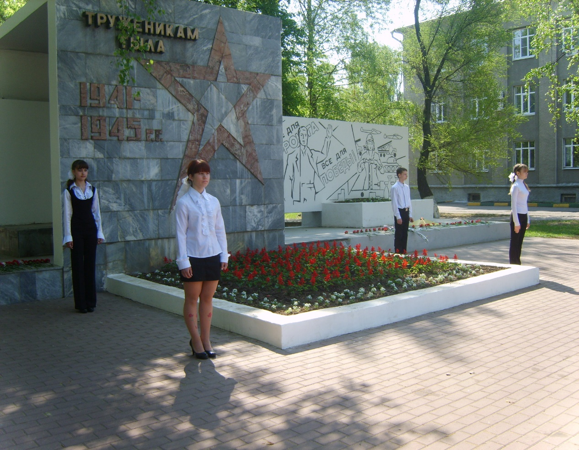
Фото №2
У памятника труженикам тыла.

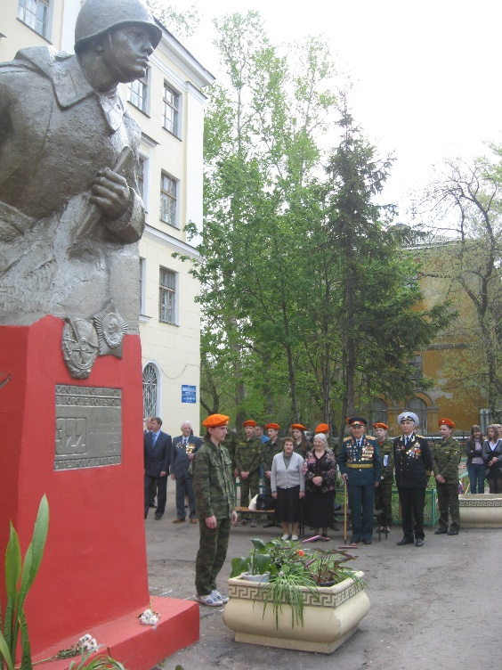

Фото №3
Митинг, посвященный Дню Победы

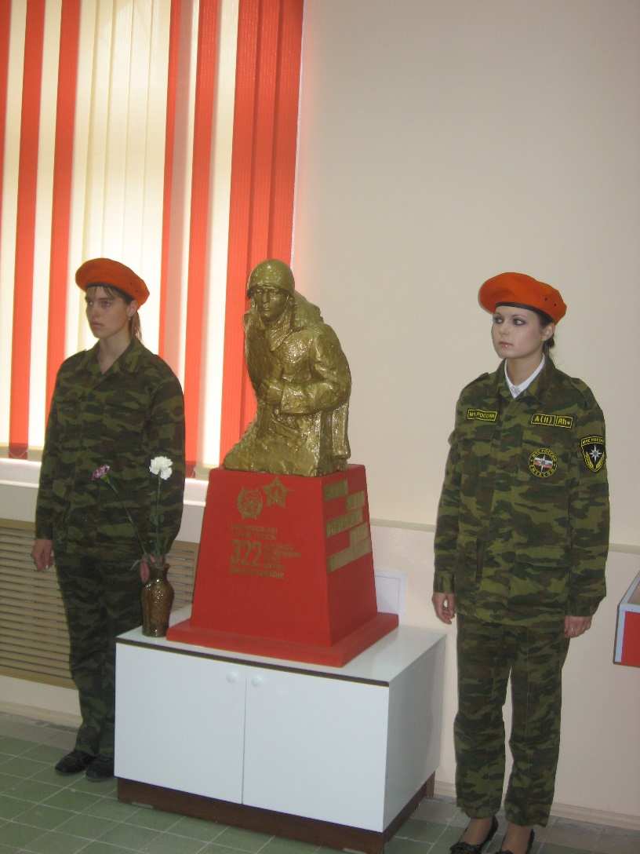
Фото №4
В школьном музее.

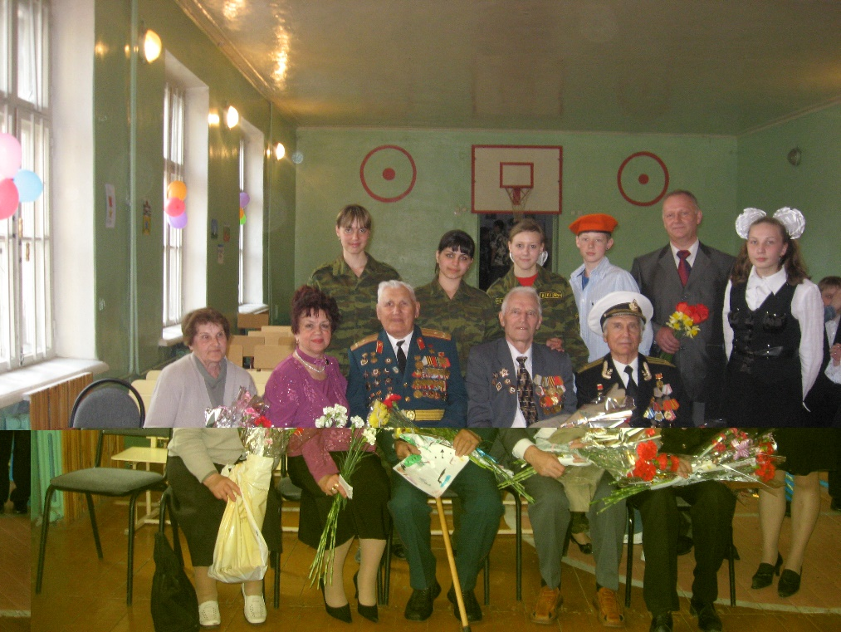
Фото №5
Встреча с ветеранами.
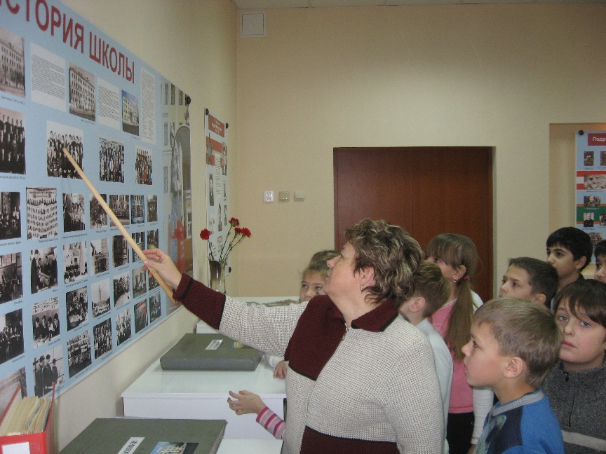
Фото №6
Урок истории.

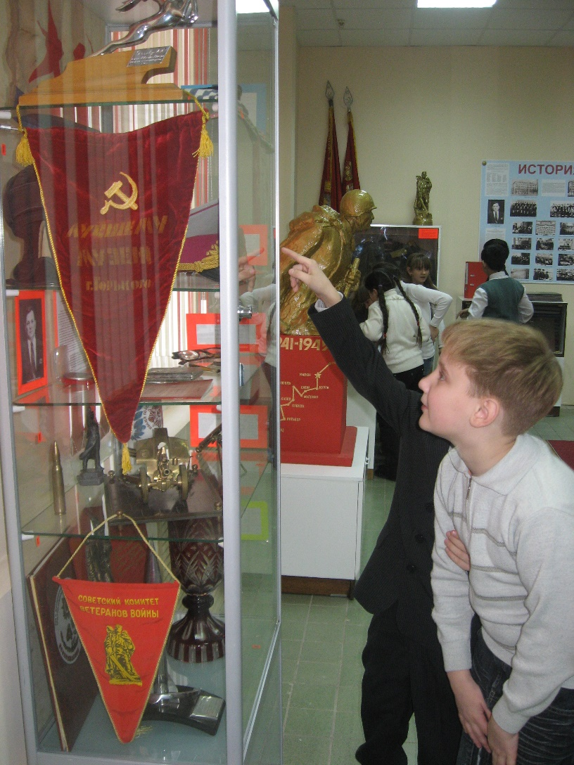
Фото №7
В школьном музее.

3.2 «Пост №1»

В 2011, 2015,2018 годах наша школа была удостоена чести стать участниками городской акции памяти героев, сложивших свои головы в Великой Отечественной Войне, - Пост №1. Ученики десятых, одиннадцатых классов, сменяя друг друга на Посту у Вечного огня, имели возможность почувствовать себя
причастными к великой идеи патриотизма.

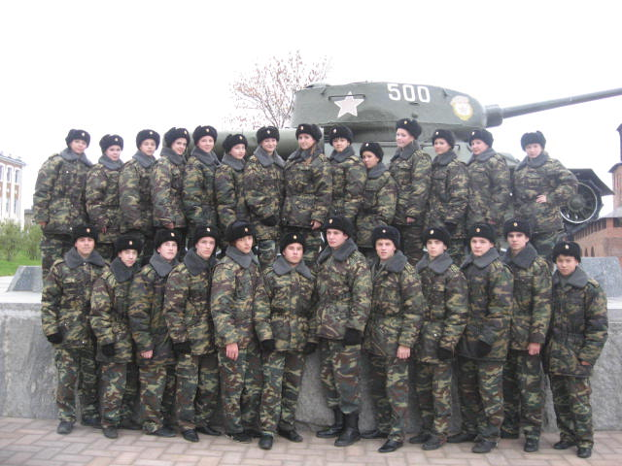
Фото №8
У боевого танка.

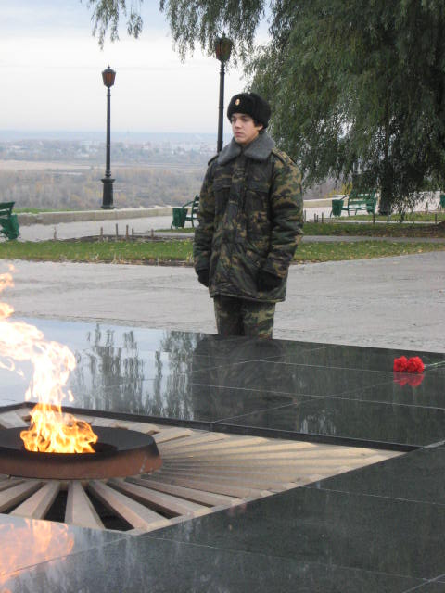
Фото №9
У вечного огня.

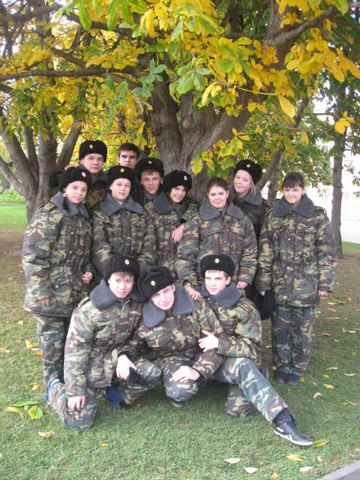
Фото №10
«На привале»

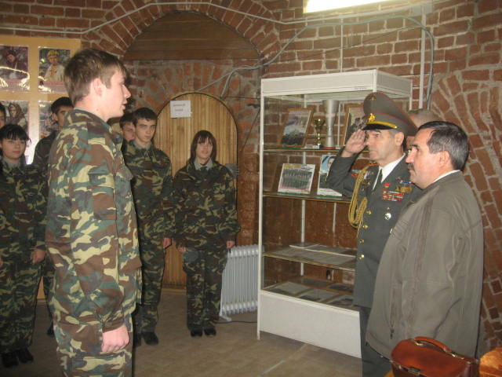
Фото №11
В музее Нижегородского Кремля.

3.3 «Дети - герои Великой Отечественной Войны»

Сценарий открытого урока, посвященного детям - героям ВОВ. 9мая 2011 года состоялось проведение открытого урока, участниками которого стала вся школа. Каждый год провожу открытый урок.

Урок-посвящение
«Дети-герои Великой Отечественной войны"

Цель: воспитание патриотических чувств у школьников.

Оборудование: портреты пионеров-героев, музыкальное оформление.

Ход урока:

- Слово учителя:
Вот уже более 78 лет плывёт тишина над старыми окопами. Более 78 лет воронки зарастают полевыми цветами.
Фашистские варвары разрушили и сожгли 1710 городов и более 70 тысяч сёл и деревень.
О, Русская земля! Многое ты испытала на своём веку. Была война грозной и неожиданной, многие уходили на фронт, не простившись с родными. Уходили солдаты на войну. Фронт и тыл делали всё возможное, чтобы победить врага. Женщины и подростки заменяли у станков и на полях мужей, отцов, братьев и сестёр.
Но приходилось сражаться за Родину мальчишкам и девчонкам. Они помогали партизанам, подпольщикам, становились сынами полка. Воевали смело и мужественно, проявляли смекалку. Многие сыны полка не вернулись с войны, они отдали свои «маленькие» жизни за счастье Родины и русских людей.
Давайте вспомним их имена…

2.Выходят ученики, в руках держат портреты пионеров-героев. Звучит музыка «Журавли».

Чтец№1:

На базарной площади зловеще стучали топоры и молотки. Фашистские солдаты сколачивали виселицу. Подъехала чёрная машина. Из неё вывели десять человек: 8 взрослых и 2 детей. Это были Витя Хоменко и Шура Кобер. Руки туго связаны верёвками, на лицах – синяки от побоев… Когда рассвело, первые прохожие увидели возле виселицы букетики живых цветов. На столбе белел листок с надписью: «Слава юным героям!»

Чтец№2:

Надя Богданова вместе с партизанами-подрывниками ставила мины на железной дороге и шоссе. Когда она отходила к лесу, её встретили полицаи. Тут на воздух взлетел мост. Полицаи поняли, чья эта работа. Они бросились избивать девочку, потом её увезли в гестапо на допрос. Пытали фашисты её долго и жестоко. Ей выжги на спине пятиконечную звезду, её обливали на морозе ледяной водой, бросали на раскалённую плиту… Надя выдержала все пытки и не выдала партизанскую тайну.

Чтец№3:

Штурмовать Днепр Борькина часть начала утром, сразу после артподготовки. Днепр кипел от разрывов снарядов и осколков. На Борькиных глазах вдребезги разнесло понтон с ранеными, и люди тонули прямо на глазах мальчика. Несколько раз Борька Цариков бросался в самое пекло, искал лодку, загружал её ранеными и грёб что было сил. И так восемь раз…
-Ну, Борька, слушай! Ты теперь у нас герой! Герой Советского союза!

Чтец№4:

Для того чтобы запугать население станицы, фашисты решили учинить расправу над арестованными. Муся Пинкензон шёл среди арестованных, одной рукой придерживал мать, в другой он нёс скрипку.

-Пощадите сына…- Пуля оборвала просьбу отца.
В этот момент на офицера двинулась фигурка Муси. В руках он держал скрипку.

-Разрешите мне перед смертью сыграть песню…
-Играй!
Всё увереннее и громче звучало: «Вставай, проклятьем заклеймённый, весь мир голодных и рабов!»
Раздался выстрел, второй. Муся опустился на колени , всё держал скрипку в руках, пытался доиграть.
Автоматная очередь подкосила ноги скрипача, и он упал. Скрипка замолчала навсегда вместе с прерванной жизнью маленького героя.

Чтец№5:

Маленькие герои…
Их имена носят улицы, музеи, школы, в их честь воздвигнуты памятники и мемориальные доски.

Вечная память юным героям!!!

3.Выходит ученик, он исполняет песню «Орлёнок»

Орлёнок, орлёнок, взлети выше солнца
И степи с высот огляди,
Навеки умолкли весёлые хлопцы,
В живых я остался один.

Орлёнок, орлёнок, блести опереньем,
Собою затми белый свет.
Не хочется думать о смерти,
Поверь мне, в шестнадцать мальчишеских лет.

4. Слово учителя:

Чёрной птицей похоронка облетела всю страну, до сих пор с печалью в сердце вспоминаем мы войну.
Годы боли и разрухи, крик и слёзы матерей не вернувшихся из боя сыновей, отцов, мужей.
Нет семьи в стране огромной, не испившей боль до дна, всех задела тучей чёрной та проклятая война.
Пусть растут мальчишки наши, путь любой для них открыт, пусть футбольными боями разрешат любой конфликт!

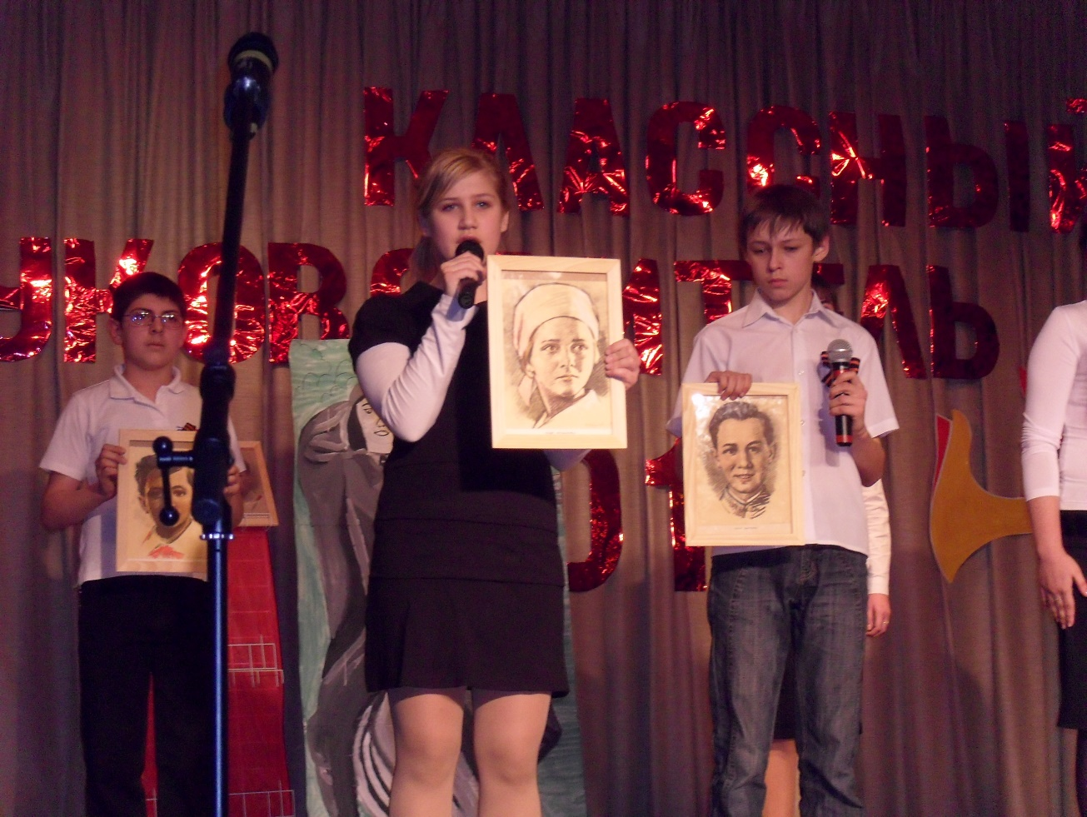
Фото №12
Выступление ученицы

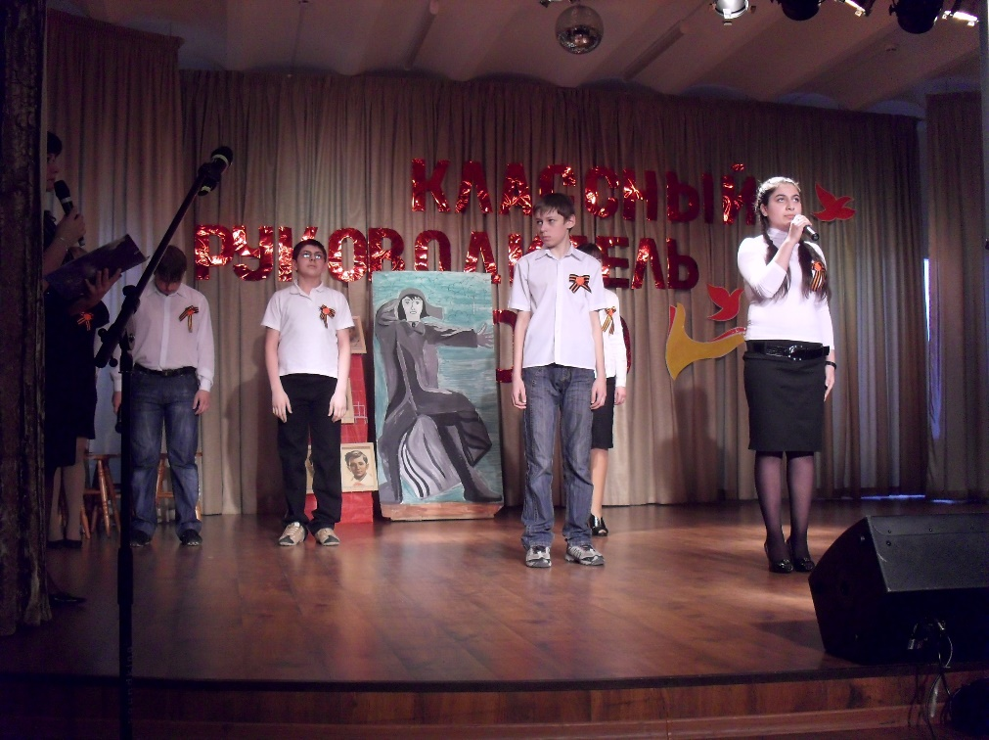
Фото №13
Выступления учеников

Заключение

Патриотизм представляет собой особо значимую ценность, так как является основой единения, гармонизации современного российского общества, сохранения его самобытности и культурного своеобразия в многоликом человеческом сообществе.

Патриотизм – это ядро, главный критерий оценки гражданственности, уровня ее развития. Понятия «патриотизм» и «гражданственность» нельзя ограничивать только готовностью встать на защиту Родины. Смысл служения Отечеству гораздо шире.

Истинный патриотизм состоит не только в любви к своей Родине, но и в том, чтобы, обогащаясь самому культурно и духовно, обогащать другие народы и культуры.

Патриотизму Д.С. Лихачёва, истинного русского интеллигента, были чужды любые проявления национализма и самоизоляции. Изучая и проповедуя всё русское – язык, литературу, искусство, раскрывая их красоту и самобытность, он всегда рассматривал их в контексте и взаимосвязи с мировой культурой.

Воспитание патриотических чувств у учеников позволяет сохранить и преумножить традиции не только моей школы, но и всей молодежи в целом. А также воспитать достойных патриотов России.

Список использованной литературы

1. Агапова И.А. Мы- патриоты! Москва «ВАКО» 2006.
2. Журнал «Наше наследие». 1998.
3. Лихачев Д.С. Воспоминания. Санкт - Петербург 1995.
4. Лихачев Д.С. Письма о добром. «Открытый мир» Москва 1996.
5.Луков В.А, Лихачев Д.С и его теоретическая история литературы. Москва 2006.

